Opgave A

1. Covid-krisen er en kortsigtet hændelse, og på kort sigt er Y efterspørgselsbestemt og Y bestemmer efterspørgslen. Pga. fx lønkontrakter osv. er priserne på kort sigt rigide. Herved kan det ses, at prisudviklingen er minimal eller lig 0, mens ændringer i Y sker på baggrund af mindre C, I G eller NX. Herved kan data benyttes til at observere efterspørgselsstød
2. Udsvingene vil blive mindre, hvis man ændrer en eksogent givet skat til en proportional skat, så vil individet beskattes mindre, når Y er nedadgående og mere når Y er opadgående, da Y beskriver ens indtægt. Derved opnås en relativ større disponibel indkomst for individet ved proportionale skatter, kontra lumpsump-skatter. Dette vil minimere udsvingene i konjunkturerne, da C stadig opretholdes til nogen grad. Dette ses ved de automatiske stabilisatorer, der indbygget i det danske samfund.
3. Effekten bliver større da fremfor den normale multiplikator . Men ved at udvide modellen som vist, vil multiplikatoren blive . Derfor fås . Her beskriver *b* forbrugstilbøjeligheden og *g* forventningerne til fremtidens produktion.

Opgave B

Modellen søger at forklare en lille, åben økonomi med fast valutakurs. Dette ses ved NX forskellig fra nul, og derfor handler med omverdenen, økonomien er lille, dette ses ved den eksogent givne rente. Samtidig har modellen en fastkurspoliti, hvilket ses ved eksogent givet nominel valutakurs. Derfor beskriver modellen bedst den danske økonomi ud fra hvad kurset har lært os. Dog er modellen meget simplificeret.

Modellen er kortsigtet, da priserne er træge, samt Y er efterspørgselsbestemt.

Bag modellen ligger antagelsen om perfekte frie kapitalbevægelser. Dette vil sige at afkastet er ens på tværs af landegrænserne, altså udækket renteparitet, og ud fra Mankiws model tages der ikke højde for valutakurs ændringer.

Det ses fra ovenstående, at i:

* 0. orden bestemmes e og I simultant
* 1. orden bestemmes
* 2. orden bestemmes NX
* 3. orden bestemmes Y og C, som to relationer med to ubekendte
* 4. orden bestemmes M

Da den nominelle valutakurs bestemmes i første orden påvirker en endogen variabel en reel, og derfor er der ikke klassisk dikotomi. Klassisk dikotomi er en langsigtsegenskab, og siden klassisk dikotomi ikke gældende, styrkes argumentet for en kortsigtet model.



Ved at differentiere udtrykket findes en negativ hældning(Ses under). Det ses, at e afhænger negativt af Y, fordi når Y stiger, deprecierer den nominelle valutakurs, og den nominelle valutakurs apprecier ved fald i Y. Sammenhængen ses blandt andet ved en depreciering i den nominelle valutakurs vil det styrke konkurrenceevnen, hvilket får NX til at stige, som giver højere Y.

Det ses, at B6 har en konstant vandret hældning, mens B7 har en lodret hældning, da den nominelle valutakurs ikke indgår. Ligevægten opstår i punktet A.

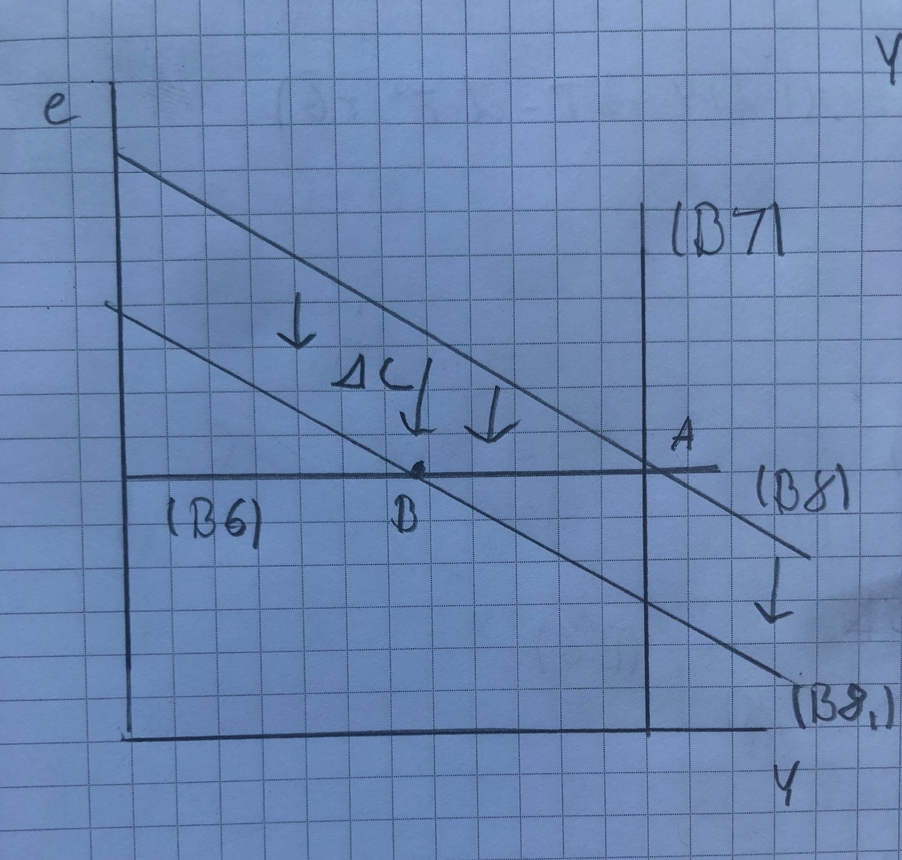

Ved det negative efterspørgselsstød rykkes ligevægten fra A til B med størrelsen . Dette forårsager at efterspørgslen rykker mod venstre. Dette giver en lavere værdi for Y Dette ses ved, at hældningen er ens med tidligere, men skæringen med 2. aksen sænkes. I punktet B er der altså ikke nogen ligevægt, da der ikke er ligevægt på penge-og varemarkedet i punktet B.

For at opnå samme efterspørgsel som før efterspørgselsstødet vælger CB og regeringen at devaluere den nominelle valutakurs, og dermed opgive fastkurspolitikken i denne model. Ved at devaluere e opnås en højere nettoeksport, da NX er negativt afhængig af den nominelle valutakurs. Når NX stiger, vil der ske en stigning i efterspørgslen, hvilket rykker ligevægten fra B til C. Altså højere Y ved lavere e. Herved er der igen ligevægt på penge- og varemarkedet.

En devaluering opstår ved at sælge ud af CB’s egen reserver af valuta.

Effekten er illustreret herunder

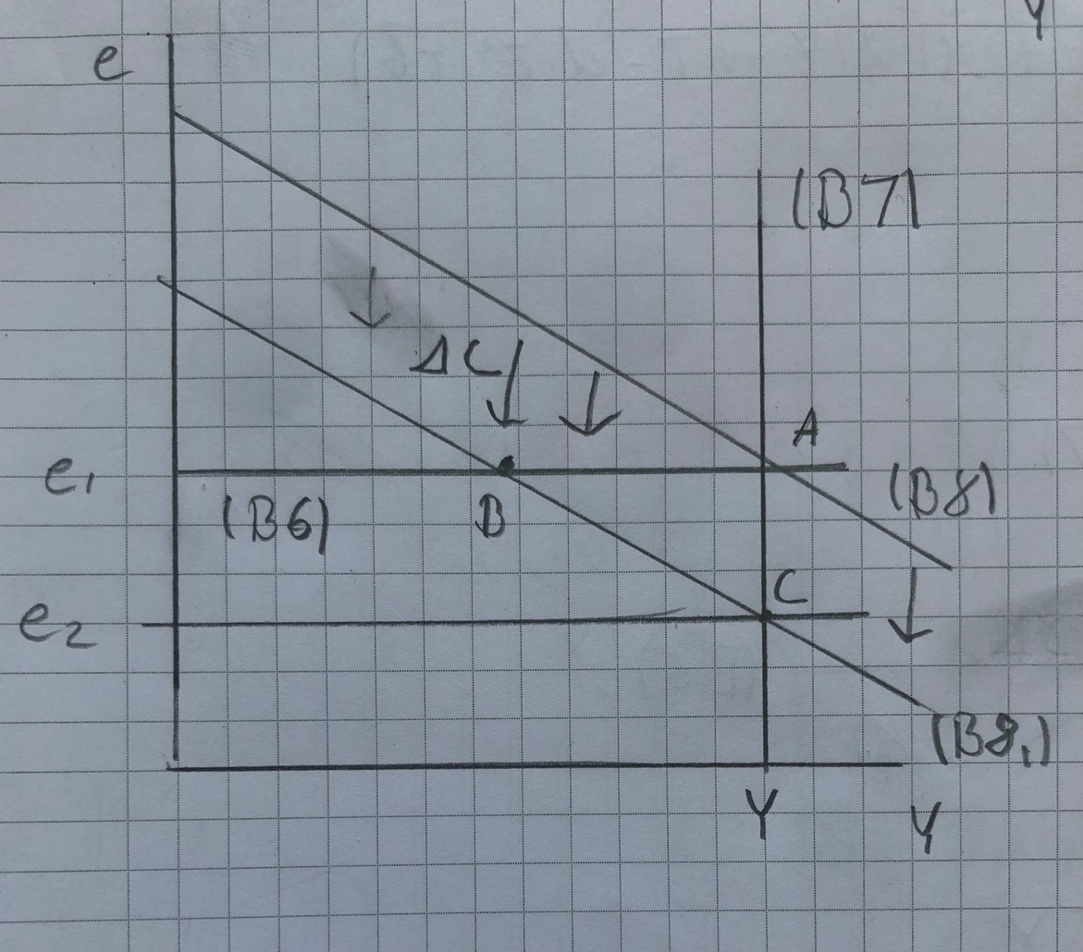

Nedenunder udledes udtrykket for B9. Dette udledes vha. af (B1-B5)

M indgår ikke, da B9 beskriver efterspørgslen efter vare og tjenester, og omhandler derfor varemarkedet. Dette kan betegnes som IS-kurven. Derimod ville M indgå i et udtryk, der beskriver pengemarkedet, også kaldet LM-kurven.

Vha. af nedenstående udledninger findes det at . Dette skal derfor falde med, for at udligne faldet i c. Det vides yderligere at for at få den tidligere efterspørgsel tilbage, så vil en ændring i pengemængden, M, ikke kunne lade sig gøre, da dette vil give en lavere Y i forhold til udgangspunktet, hvilket ikke er hensigten.

Ved at foretage en devaluering vil der komme usikkerhed omkring valutaen. Dette vil skabe noget pres på valutaen, der vil give finansielle investorer blod på tanden, hvilket vil skabe ekstra uro omkring valutaen.

For modellens vedkommende vil en fastkurspolitik give en stabilitet omkring valutaen, men det fjerner dog muligheden for brug af pengepolitik, da M går til at opkøbe og sælge valuta for at fastholde valutakursen. Det er herved ikke muligt at bruge valutakursen som et middel til at styrke konkurrenceevnen.

Modsat vil en frit flydende valuta give muligheder for devalueringer, der vil kunne styrke konkurrenceevnen. Samtidigt er det også muligt at foretage pengepolitiske ændringer ved frit flydende valutakurs, da man ikke skal bruge M til at fastholde *e*.